**福州高新区美术中等职业学校**

**“职业教育活动周”活动启动仪式**

近日，2021年全国职业教育活动周启动仪式暨全国职业院校技能大赛开幕式在山东国际会展中心举行。本次活动周以“技能：让生活更美好”为主题，突出展示职业教育改革发展成就，展现职业院校不同特色与亮点，吸引全国超过1200万职业院校师生参加，各类活动超4万场次。

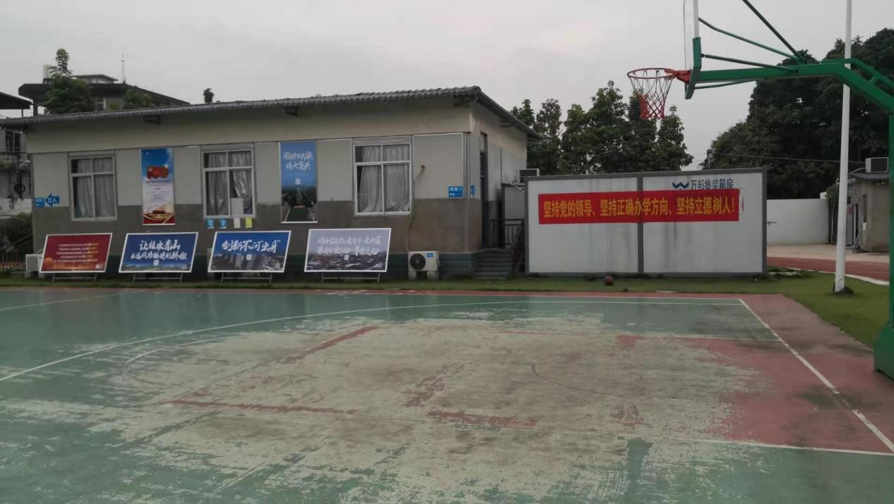

5月21日周五上午课间操在学校操场将召开2021年福州高新区美术中等职业学校（闽侯县美术中等职业学校）“职业教育活动周”活动启动仪式（全体在校师生800人），校党支部卓华新书记、分管教学的陈志勇副校长和教务处林炜主任做了重要讲话。

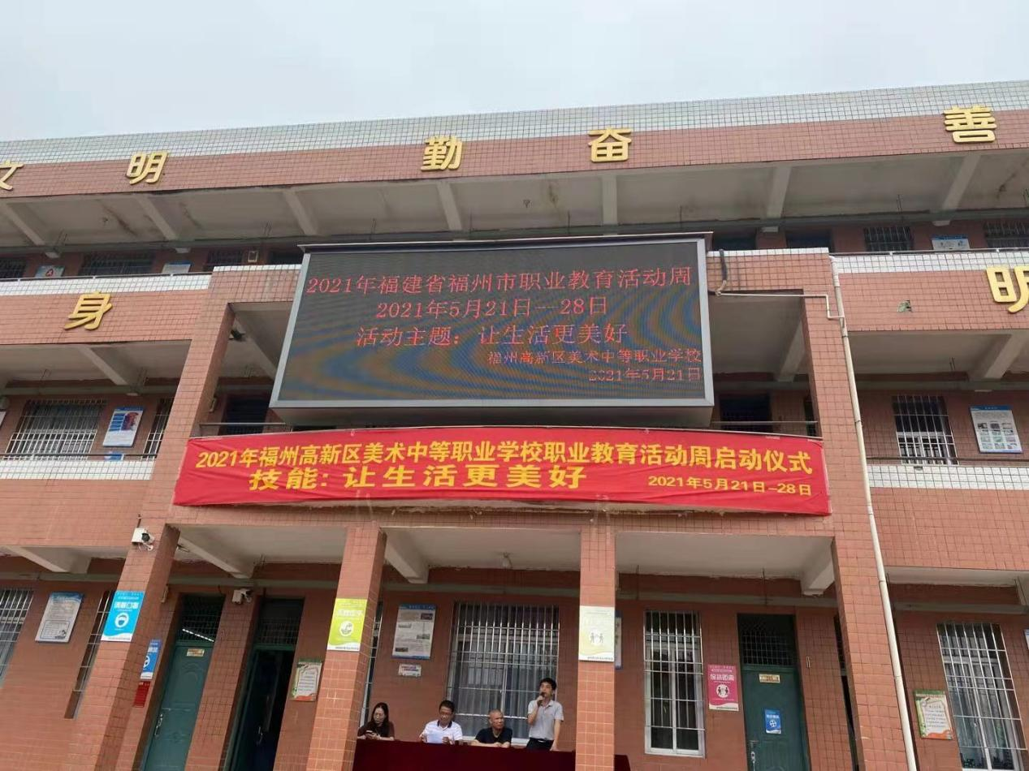**福州高新区美术中等职业学校党支部书记 卓华新**

作为职教教师，要坚 定信仰，争做名副其实的“工匠之师”，要坚持立德树人，常怀敬业之心，以高尚的师德、精益求精的态度潜移默化地影响学生，要永葆进取之心，以先进的理念、扎实的学识引领学生的成长，要拥有爱才之心，欣赏学生、信任学生，做好引路人，做好陪伴者和铺路石，培养更多高素质技术技能人才、能工巧匠、大国工匠，推动职业教育向更高水平迈进。

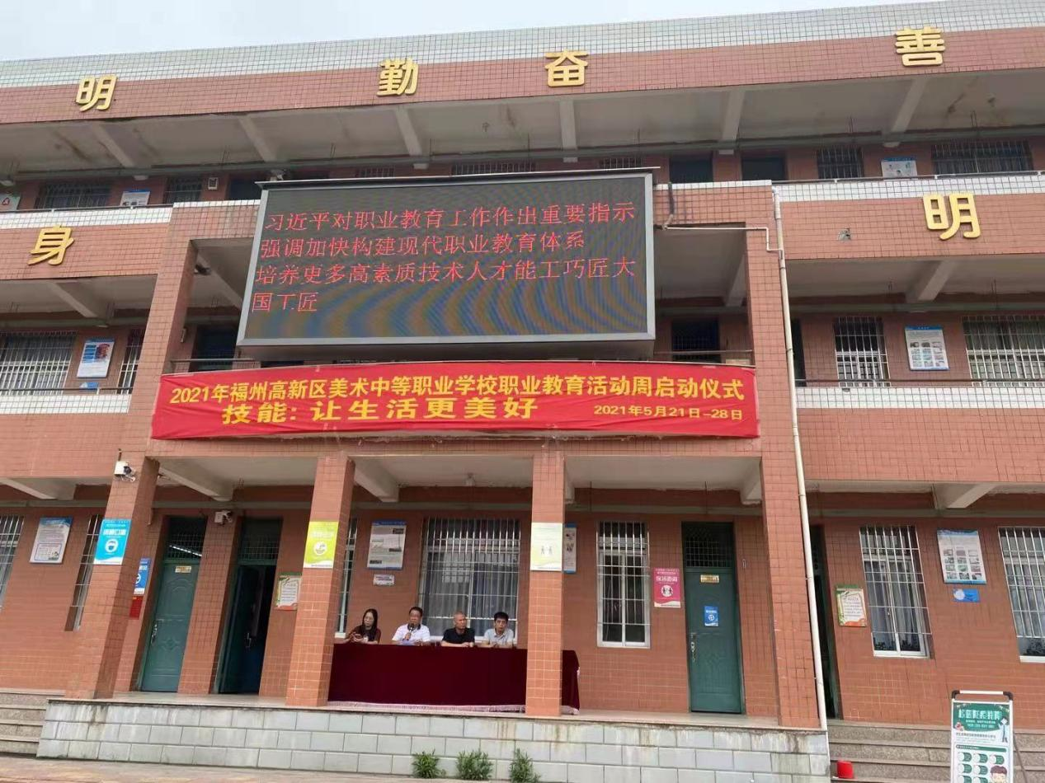

**福州高新区美术中等职业学校副校长 陈志勇**

我们教师要认真学习习近平总书记的重要指示精神，做青年学子的知心人，青年学子工作的热心人，青年学子成长的引路人，教育引导青年学子要不忘初心跟党走。青年学子应该要做到勿忘初心，坚定信念，励志勤学，学好专业，刻苦磨炼。

一把习近平总书记重要讲话精神贯穿理论学习始终；

二把重要讲话精神贯穿调查研究始终；

三把重要讲话精神贯穿检视问题始终；

四把重要讲话精神贯穿整改落实始终。

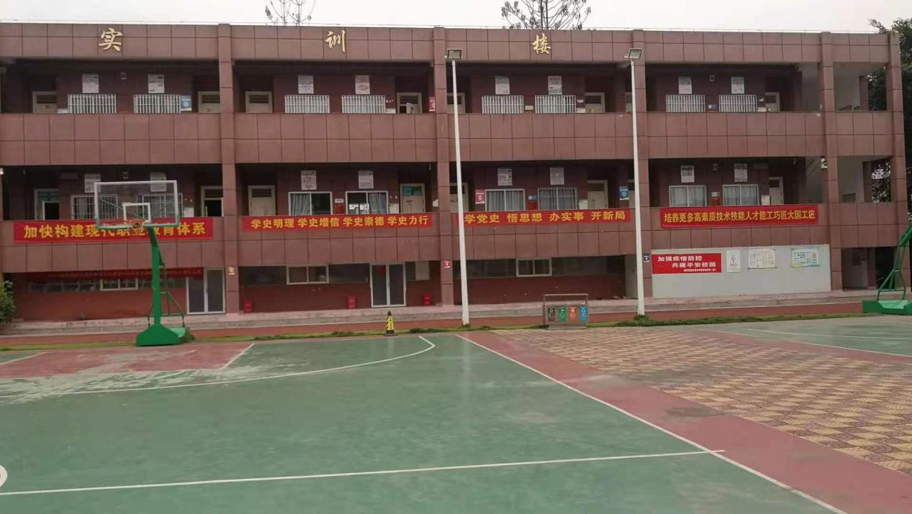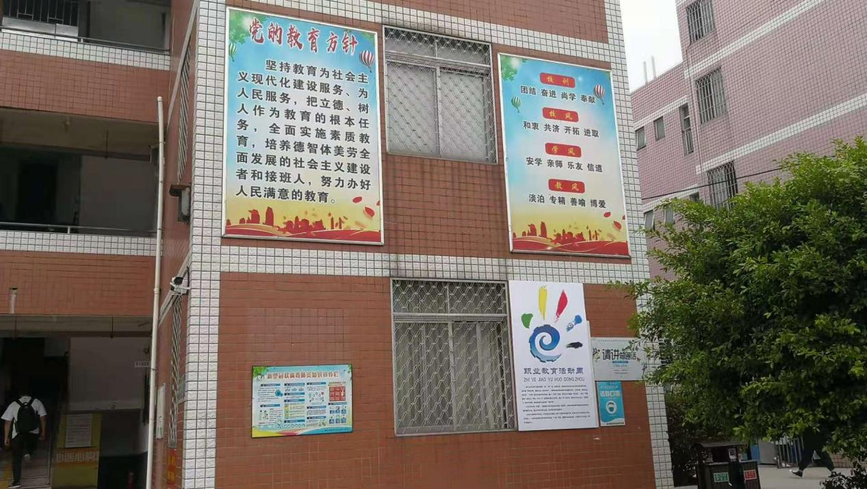



闽侯县美术中等职业学校

2021年5月21日